【项目描述】
对于找工作，与面试公司第一次的交流就是一份简历。漂亮炫目的简历总能让你在第一环节脱颖而出。作为学习计算机相关专业的我们，一份网页版简历更是能突出优势，本项目将带领大家用Bootstrap及一些轻量级JavaScript插件来完成一个响应式简历页面。
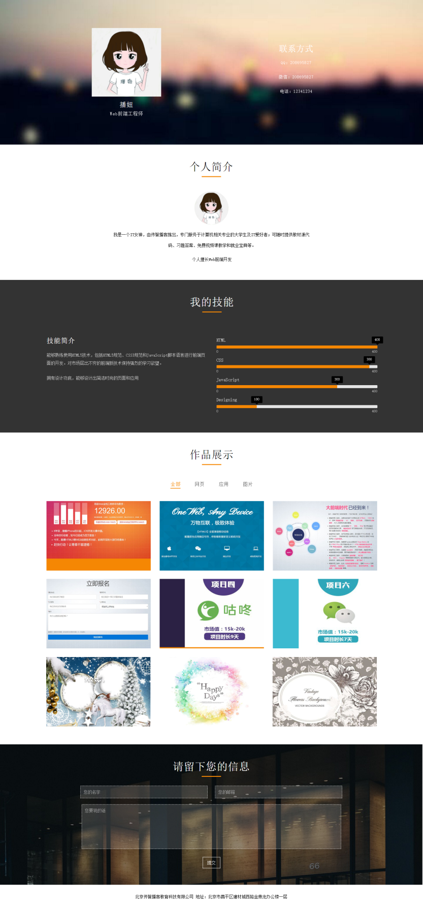
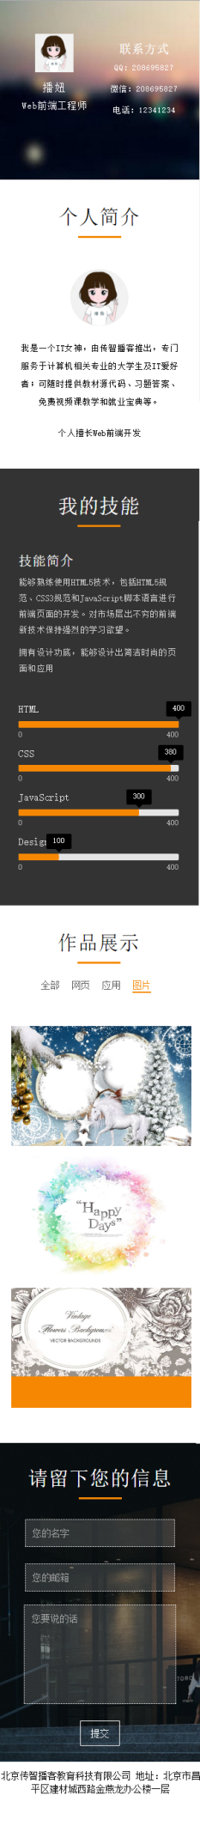

【练习知识点】
本项目练习的知识点如下所示：
- Bootstrap 的使用
- JavaScript插件的使用

【项目分析】
页面结构图如下。
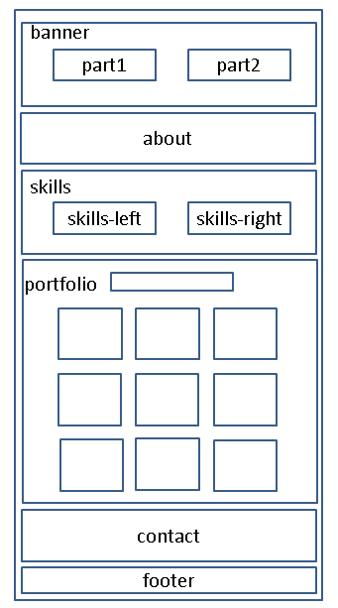

如图所示，整个页面分为banner、about、skills、portfolio、contact、footer6个部分。
  - Banner部分使用Bootstrap的container作为版心，并用栅格系统将banner部分分成了两个部分。实际上，除了footer，其余5个部分都使用了Bootstrap的container样式。
  - About部分很简单，由图片和文字组成。
  - Skills也是用Bootstrap的栅格系统分成了两个部分，在Skills部分，我们引用了一个bars.js来实现了一个动画。
  - Portfolio也使用了Bootstrap的栅格系统。并且，在这个部分，我们使用了一个轻量级js文件快捷的实现了选项卡的功能。
  - Contact部分是一个表单。
  - Footer由文本组成。

【项目实现】
- 搭建环境
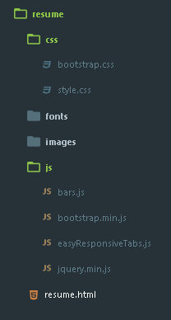
  - 新建所需文件夹 和HTML文件
  - 将Bootstrap.css粘入css文件夹中
  - 将图中的四个js文件拷进js文件夹中
  - 将fonts和images文件夹拷贝到项目中
- HTML结构编写
<!DOCTYPE html>
<html>
<head>
<title>个人简历</title>
<meta name="viewport" content="width=device-width, initial-scale=1">
<meta http-equiv="Content-Type" content="text/html; charset=utf-8" />
<!-- Custom Theme files -->
<link href="css/bootstrap.css" rel='stylesheet' type='text/css' />
<link href="css/style.css" rel='stylesheet' type='text/css' />
<script src="js/jquery.min.js"></script>
</head>
<body>
<!--banner-->
<div class="banner">
<div class="container">
<div class="col-md-6 b-part1">
</div>
<div class="col-md-6 b-part2">
</div>
<div class="clearfix"></div>
</div>
</div>
<!--//banner-->

<!--about-->
<div class="about">
<div class="container">
<h3>个人简介</h3>
<label class="line"></label>
</div>
</div>
<!--//about-->

<!--skills-->
<div class="skills">
<div class="container">
<h3>我的技能</h3>
<label class="line"></label>
<div class="col-md-6 skills-left">
</div>
<div class="col-md-6 skills-right">
<div class="bar_group">
</div>
</div>
<div class="clearfix"></div>

</div>
</div>
<!--/skills-->

<!--portfolio-->
<div id="portfolio" class="portfolio">
<div class="container">
<h3>作品展示</h3>
<label class="line"></label>
<div class="sap_tabs">
<div id="horizontalTab" style="display: block; width: 100%; margin: 0px;">
<ul>
<li class="resp-tab-item"><span>全部</span></li>
<li class="resp-tab-item"><span>网页</span></li>
<li class="resp-tab-item"><span>应用</span></li>
<li class="resp-tab-item"><span>图片</span></li>
</ul>
<div class="clearfix"> </div>
<div class="resp-tabs-container">

</div>
</div>
</div>

</div>
</div>
<!--//portfolio-->
<!--contact-->
<div class="contact">
<div class="container">
<h3>请留下您的信息</h3>
<label class="line"></label>
<form action="#" method="post">
</form>
</div>
</div>
<!--//contact-->
<!--footer-->
<div class="footer-agileinfo">
</div>
<!--//footer-->
<!--common js-->
<script src="js/bootstrap.min.js"></script>
<!--//common js-->
</body>
</html>
- 细化结构，编写样式
代码请参考resume.html和style.css
- 使用JS插件实现动态交互效果
- 在skills部分的最后加入以下代码，实现动态进度条效果
<script src="js/bars.js"></script>
2）Easy Responsive Tabs是一款轻量级的响应式 Tab 选项卡，在项目展示（portfolio）部分的最后加入以下代码：
<!--ResponsiveTabs-->
<script src="js/easyResponsiveTabs.js" type="text/javascript"></script>
<script type="text/javascript">
$(document).ready(function () {
$('#horizontalTab').easyResponsiveTabs({
type: 'default',
width: 'auto', //auto或者像素值
fit: true // 在容器中100%自适应
});
});
</script>
<!--//ResponsiveTabs-->
- 由于Easy Responsive Tabs是基于Jquery的插件，所以用Jquery的语法来使用。
- 第一个属性type的取值为：Types: default, vertical(垂直的), accordion（手风琴式）
- Width的取值为：auto或者像素值
- fit: true 表示在容器中100%自适应

【考核标准】
本项目根据完成的结果和过程，分以下五个等级，具体如下：
A：页面无误可运行，代码清晰无冗余，注释详细明确可维护性高。若用不同方法实现且代码量少于参考代码，为A+。
B：页面无误可运行，样式无误，动画效果符合参考页面
C：页面无误可运行，样式无误，无动画
D：页面结构正确，部分样式混乱
E：页面不可运行，样式混乱

